**"Model Prediksi Harga Mobil Bekas dengan Metode Regresi Linier: Studi Kasus pada Pasar Mobil Bekas"**



**Dibuat Oleh :**

**Bernandito Galang Eka Julianto**

**A11.2022.14091**

**UNIVERSITAS DIAN NUSWANTORO**

**FAKULTAS ILMU KOMPUTER**

**TEKNIK INFORMATIKA**

**Ringkasan**

Penelitian ini bertujuan untuk mengembangkan model prediksi harga mobil bekas dengan memanfaatkan metode regresi linier. Karena harga mobil bekas sangat dipengaruhi oleh berbagai faktor seperti harga, transmisi, jarak tempuh, jenis bahan bakar, pajak jalan raya, km per liter, dan ukuran mesin. dan faktor-faktor lainnya, memiliki model yang dapat memperkirakan harga secara akurat dapat memberikan manfaat yang signifikan bagi pembeli dan penjual mobil bekas.

Dalam penelitian ini, melakukan analisis terhadap data historis harga mobil bekas yang melibatkan berbagai fitur yang relevan. Data tersebut kemudian digunakan untuk melatih model regresi linier dengan tujuan untuk memprediksi harga mobil bekas di masa depan.

Hasil dari penelitian ini menunjukkan bahwa model regresi linier mampu memberikan prediksi harga mobil bekas dengan tingkat akurasi yang memadai. Beberapa fitur, seperti tahun pembuatan dan kilometer tempuh, terbukti memiliki pengaruh yang signifikan terhadap harga mobil bekas.

Penelitian ini memberikan kontribusi penting dalam pemahaman tentang faktor-faktor yang memengaruhi harga mobil bekas dan pengembangan model prediksi yang dapat digunakan dalam praktek. Implikasi dari hasil penelitian ini dapat membantu pembeli dan penjual mobil bekas dalam membuat keputusan yang lebih terinformasi dan efektif, serta meningkatkan transparansi dan efisiensi pasar mobil bekas secara keseluruhan.

*Kata Kunci : Regrasi linier, Prediksi harga mobil bekas, Fitur-fitur mobil, Akurasi prediksi, Pengambilan Keputusan, Efesiensi pasar*

**BAB I**

**PENDAHULUAN**

**A. Latar Belakang**

Pasar mobil bekas merupakan salah satu segmen pasar yang penting dalam industri otomotif, yang secara signifikan dipengaruhi oleh berbagai faktor seperti kondisi ekonomi, tren pasar, dan karakteristik mobil itu sendiri. Salah satu aspek penting dalam pasar mobil bekas adalah harga jual mobil bekas, yang sering kali menjadi titik penentu dalam keputusan pembelian dan penjualan.

Dalam beberapa tahun terakhir, kemajuan teknologi telah memungkinkan penggunaan metode analisis data yang canggih untuk membuat prediksi harga mobil bekas. Salah satu pendekatan yang umum digunakan adalah regresi linier, yang merupakan teknik statistik yang memodelkan hubungan linier antara variabel input (fitur mobil) dan variabel output (harga mobil bekas).

Meskipun regresi linier telah digunakan secara luas dalam berbagai konteks analisis data, penerapannya dalam prediksi harga mobil bekas masih memerlukan penelitian lebih lanjut. Hal ini disebabkan oleh kompleksitas pasar mobil bekas yang dipengaruhi oleh banyak variabel, serta kebutuhan akan model prediksi yang akurat dan dapat dipercaya.

Dengan memperdalam pemahaman tentang faktor-faktor yang memengaruhi harga mobil bekas dan pengembangan model prediksi yang efektif, diharapkan dapat meningkatkan transparansi dan efisiensi pasar mobil bekas. Oleh karena itu, penelitian ini bertujuan untuk menganalisis prediksi harga mobil bekas menggunakan metode regresi linier, dengan fokus pada pengembangan model prediksi yang akurat dan relevan untuk pasar mobil bekas.

**B. Masalah**

Pasar mobil bekas adalah segmen penting dalam industri otomotif yang kompleks. Untuk membuat prediksi harga mobil bekas yang akurat, berbagai faktor seperti kondisi ekonomi, tren pasar, dan karakteristik mobil harus diperhitungkan. Harga mobil bekas seringkali tidak stabil, sehingga keputusan pembelian dan penjualan memerlukan informasi yang akurat. Kondisi ekonomi, seperti inflasi dan suku bunga, serta tren pasar yang berubah-ubah, mempengaruhi harga mobil bekas. Karakteristik mobil seperti tahun pembuatan, jarak tempuh, kondisi fisik, dan tipe bahan bakar juga memainkan peran penting. Tantangan dalam prediksi harga meliputi variabilitas data, kompleksitas model, dan evaluasi yang tepat. Model prediksi yang akurat dapat meningkatkan transparansi dan efisiensi pasar, membantu pembeli dan penjual membuat keputusan yang lebih baik, serta meningkatkan kepercayaan dalam transaksi. Oleh karena itu, pengembangan model prediksi harga mobil bekas yang andal sangat penting dalam industri otomotif.

**C. State of the Art**

1. Estimasi harga mobil bekas memiliki nilai transaksi yang signifikan dalam pasar otomotif. Dalam penelitian ini, model regresi linier diterapkan menggunakan bahasa pemrograman Python untuk memperkirakan harga mobil bekas berdasarkan atribut relevan seperti tahun produksi, jarak tempuh, pajak mobil, konsumsi bahan bakar, dan ukuran mesin. Dataset mobil bekas yang mengandung informasi penting digunakan untuk analisis ini.  
   Dengan menggunakan model regresi linier, penelitian ini berhasil memperoleh akurasi sebesar 0,76%. Hasil estimasi harga mobil didapatkan dengan memasukkan data seperti tahun mobil = 2019, jarak tempuh = 5000, pajak mobil = 145, konsumsi bahan bakar = 30,2, dan ukuran mesin = 2. Dari model ini, nilai estimasi sebesar 21.208,505 dalam satuan Pound dan 393.608,6514549 dalam satuan Rupiah berhasil diperoleh. “Penerapan Model Regresi Linear Untuk Estimasi Mobil Bekas Menggunakan Bahasa Python”(Mohamad Arif Abdul Syukur, Muhammad Faisal)
2. Ketika pembeli ingin membeli mobil, sering kali mereka menghadapi masalah kurangnya informasi mengenai harga, terutama untuk mobil bekas. Terbatasnya informasi ini menyebabkan kesulitan bagi masyarakat dalam menentukan harga yang wajar untuk menjual atau membeli mobil bekas. Informasi harga yang akurat sangat penting untuk memberikan panduan mengenai kisaran harga pasar. Salah satu metode yang dapat digunakan untuk memprediksi harga mobil bekas adalah Machine Learning (ML). Teknik ini melibatkan pelatihan model menggunakan algoritma yang mampu melakukan analisis statistik dengan teknik Supervised Learning untuk membuat prediksi yang akurat. Algoritma Regresi Linier merupakan salah satu teknik yang digunakan untuk membangun model prediksi nilai dari data masukan. Dalam penelitian ini, algoritma Regresi Linier diterapkan untuk memprediksi harga mobil bekas. Dataset yang digunakan berasal dari repositori Kaggle yang menyediakan data harga mobil bekas. Penelitian ini menggunakan model dan algoritma regresi linier untuk menganalisis karakteristik mobil bekas dan memprediksi harganya. Hasil prediksi kemudian divisualisasikan pada sebuah website. Proses prediksi dilakukan dengan membandingkan data uji dan data latih, dan model yang dibangun berhasil mencapai tingkat akurasi sebesar 76%. Hasil ini menunjukkan bahwa algoritma Regresi Linier efektif dalam memprediksi harga mobil bekas dengan tingkat akurasi yang memadai.”Implementasi Machine Learning untuk Prediksi Harga Mobil Bekas dengan Algoritma Regresi Linear berbasis Web”(E Hasibuan, A Karim)
3. Bisnis mobil bekas di Indonesia menunjukkan bahwa peningkatan harga mobil baru, dipengaruhi oleh nilai tukar rupiah terhadap mata uang asing seperti Dolar AS atau Yen Jepang, telah mendorong minat masyarakat untuk memilih mobil bekas sebagai alternatif. Untuk memprediksi harga jual mobil bekas secara akurat, banyak penelitian mengaplikasikan metode regresi linear. Contohnya, sebuah penelitian menerapkan regresi linear untuk menentukan harga jual mobil bekas Toyota Avanza, Toyota Kijang Innova, dan Daihatsu Xenia berdasarkan variabel seperti tahun pembuatan, harga beli baru, dan kisaran harga jual pasar. Sistem yang dikembangkan menggunakan metode ini berhasil menghasilkan persamaan regresi dengan tingkat akurasi mencapai 80%, memperkuat keberhasilan aplikasi regresi linear dalam memprediksi dan menetapkan harga jual mobil bekas secara efektif.”PENERAPAN REGRESI LINEAR DALAM MEMPREDIKSI HARGA JUAL MOBIL BEKAS”.(Nur Nafi’iyah)
4. Dalam studi ini, metode regresi linier berganda digunakan untuk memperkirakan harga jual mobil bekas berdasarkan variabel seperti merk, harga beli, tahun pembuatan, dan kondisi mobil. Penelitian ini menunjukkan tingkat akurasi estimasi sebesar 2,65%, menegaskan bahwa pendekatan ini efektif dalam menghasilkan nilai perkiraan yang akurat. Hasil estimasi yang akurat sangat penting bagi pengusaha dalam menetapkan harga jual yang kompetitif, meningkatkan efisiensi dan keuntungan dalam bisnis jual beli mobil bekas.”Estimasi Harga Jual Mobil Bekas Menggunakan Metode Regresi Linier Berganda”(Evi Dewi Sri Mulyani Firham Mulady Dendi Ramadhan Ari Ariyantono Dikri Ramdani Robi Wahyundana M. Gilang)
5. Studi ini mengembangkan model estimasi harga mobil bekas Toyota Yaris menggunakan regresi linier, memanfaatkan data mining untuk mengungkap pola dan informasi tersembunyi dalam dataset. Hasil penelitian menunjukkan bahwa model tersebut mampu memberikan estimasi harga dengan tingkat akurasi yang baik, didukung oleh evaluasi yang menghasilkan Mean Squared Error (MSE) sebesar 886,503, Root Mean Squared Error (RMSE) 941,543, dan R2-Score 0,861. Pendekatan ini memberikan kontribusi penting dalam memungkinkan pengusaha mobil bekas menetapkan harga yang lebih tepat berdasarkan spesifikasi kendaraan Toyota Yaris.”ESTIMASI HARGA MOBIL BEKAS TOYOTA YARIS MENGGUNAKAN ALGORITMA REGRESI LINIER”( Mohammad Aji Saputra, Martanto, Umi Hayati)

**BAB II**

**DATASET**

**A. Dataset Public**

Saya mengunakan dataset dari public yaitu “100,000 UK Used Car Data set” dan dataset saya dapatkan berasal dari Kaggle

(https://www.kaggle.com/datasets/adityadesai13/used-car-dataset-ford-and-mercedes) yang diakses pada 29 – April – 2024, berisi tentang data dari daftar mobil bekas, yang telah dipisahkan kedalam file sesuai dengan Kumpulan data yang berisi informasi harga, transmisi, jarak tempuh, jenis bahan bakar, pajak jalan raya, dan ukuran mesin.

**BAB III**

**METODE**

**A. Regresi Linier**

Dalam konteks prediksi harga mobil bekas, regresi linier adalah metode yang mendasarkan prediksinya pada hubungan linier antara fitur-fitur mobil (variabel independen) dan harga mobil bekas (variabel dependen). Secara matematis, regresi linier mencoba untuk menemukan garis lurus terbaik yang sesuai dengan pola data yang diamati.

Langkah-langkah dalam menerapkan regresi linier untuk prediksi harga mobil bekas melibatkan:

1. Pemilihan Fitur: Identifikasi fitur-fitur mobil yang berpotensi memengaruhi harga, seperti tahun pembuatan, transmisi, jarak tempuh, jenis bahan bakar, dan lain-lain.

2. Penyesuaian Model: Menggunakan data historis harga mobil bekas dan fitur fitur yang dipilih, regresi linier mencoba untuk menemukan garis lurus yang paling cocok dengan pola data, dengan meminimalkan kesalahan antara prediksi dan nilai sebenarnya.

3. Evaluasi Model: Model regresi linier dievaluasi menggunakan metrik evaluasi yang sesuai, seperti mean squared error (MSE) atau coefficient of determination (R-squared), untuk mengukur seberapa baik model dapat memprediksi harga mobil bekas.

4. Prediksi: Setelah model dianggap memadai, ia dapat digunakan untuk membuat prediksi tentang harga mobil bekas di masa depan berdasarkan nilai nilai fitur yang diberikan.

Kelebihan dari metode regresi linier termasuk interpretabilitasnya yang tinggi, yang memungkinkan pemahaman yang jelas tentang hubungan antara fitur-fitur mobil dan harga. Namun, kelemahan utamanya adalah asumsi bahwa hubungan antara fitur-fitur dan harga bersifat linier, yang mungkin tidak selalu terjadi dalam praktiknya.

**HASIL MODEL**

[**https://drive.google.com/file/d/1pDh-zZy9DoEql0WLQwYqJplGJW_jednO/view**](https://drive.google.com/file/d/1pDh-zZy9DoEql0WLQwYqJplGJW_jednO/view?usp=sharing)

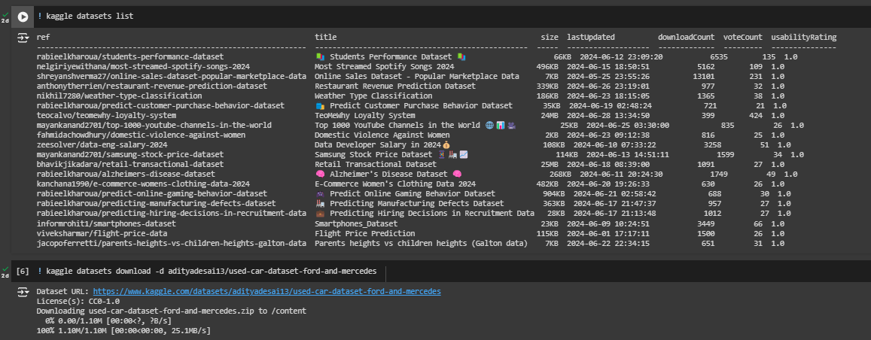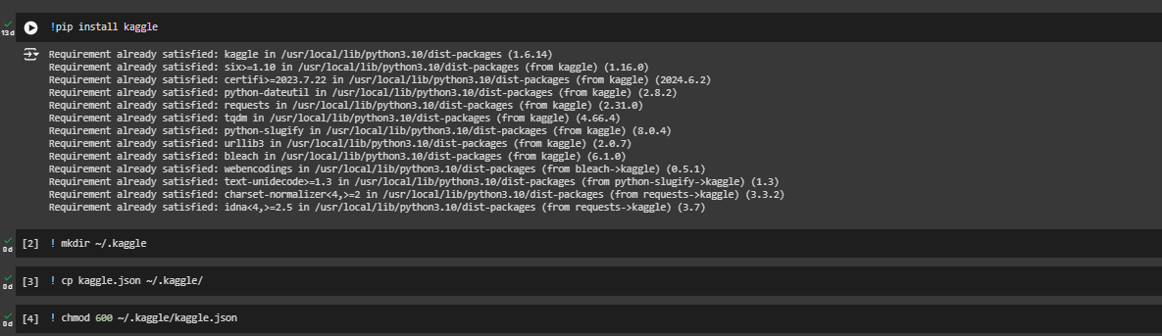

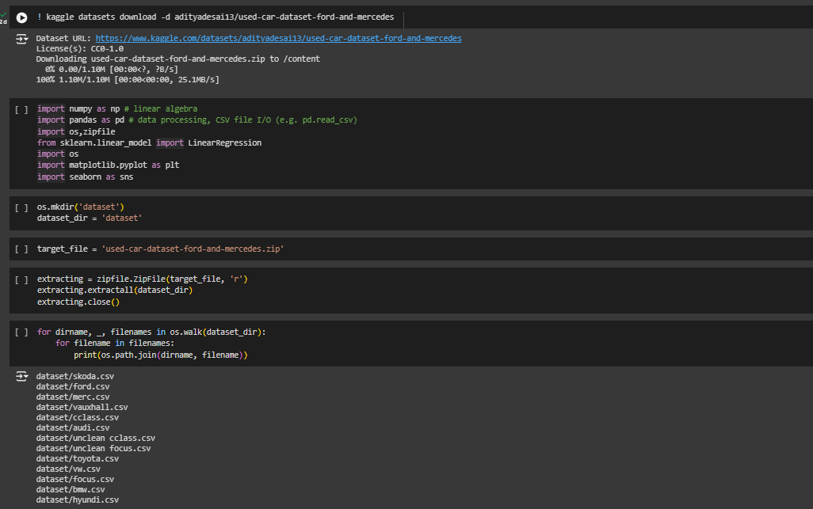

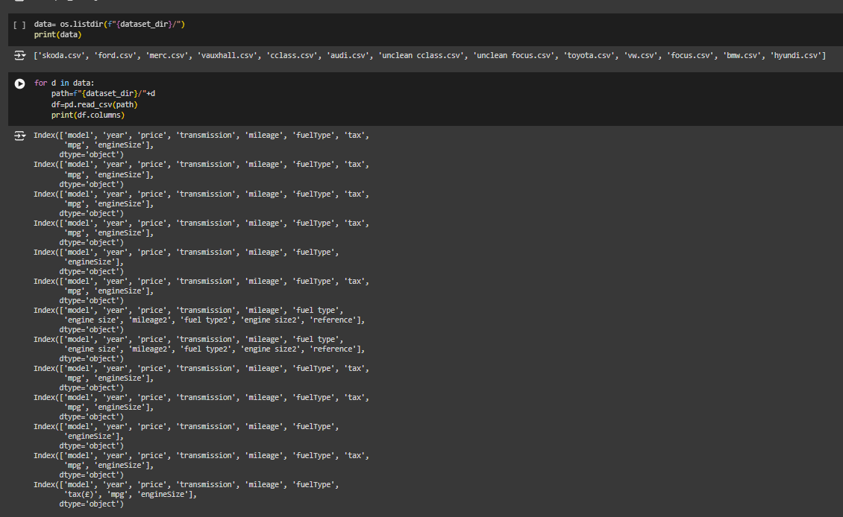

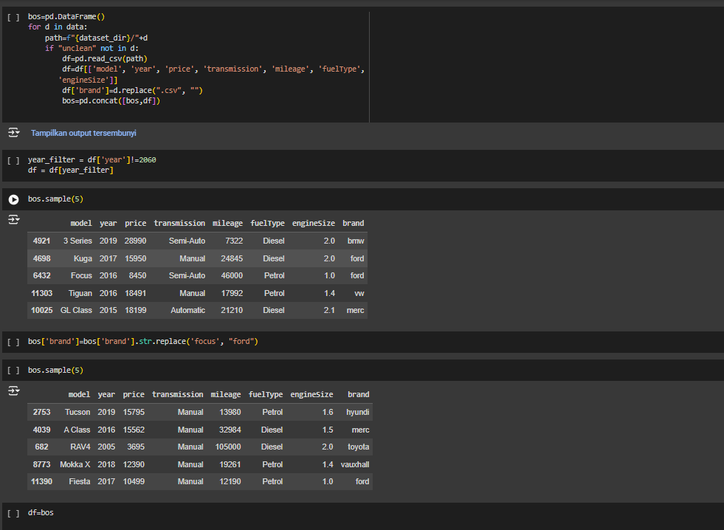

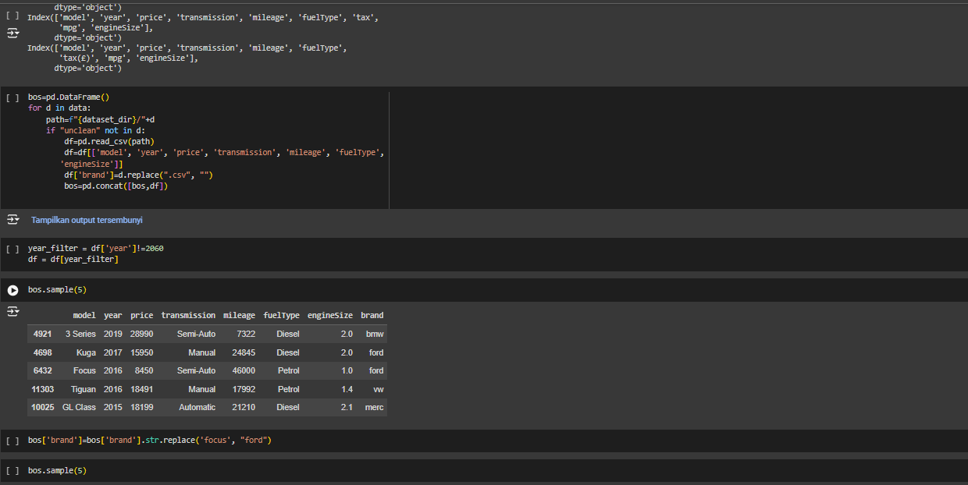

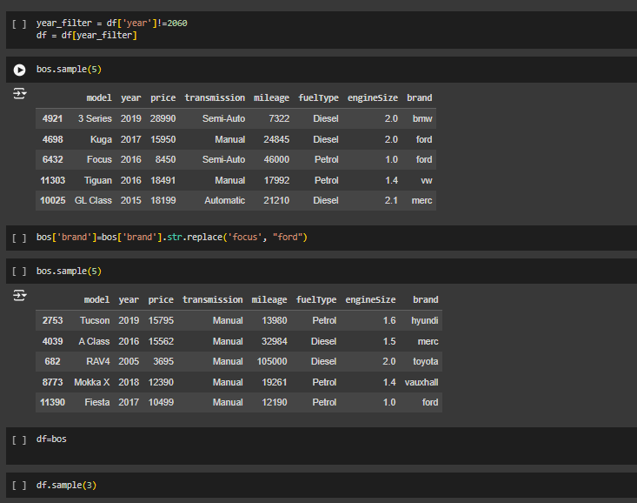

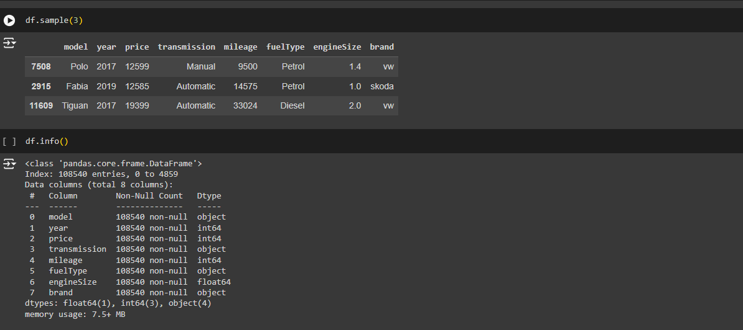

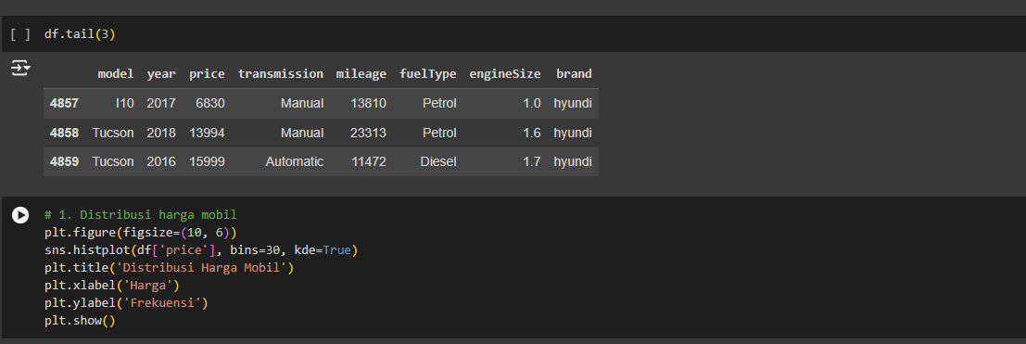

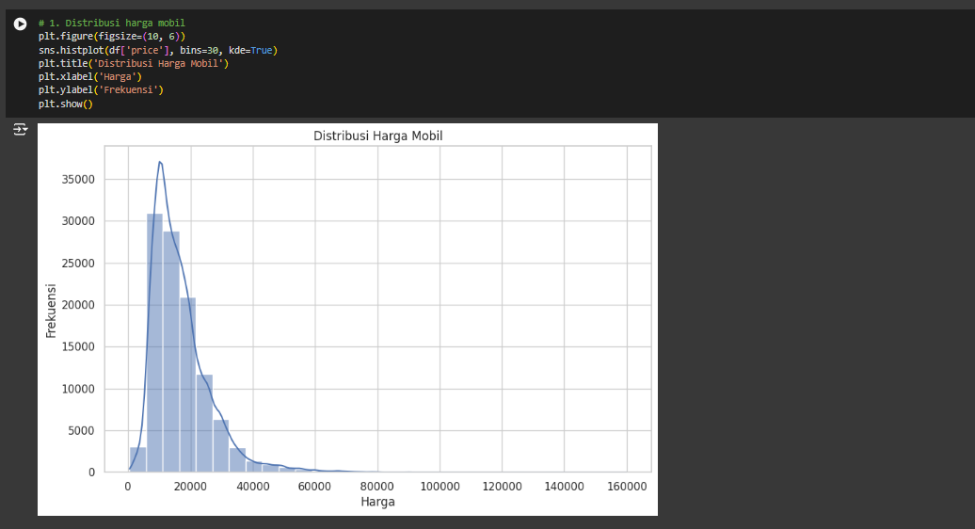

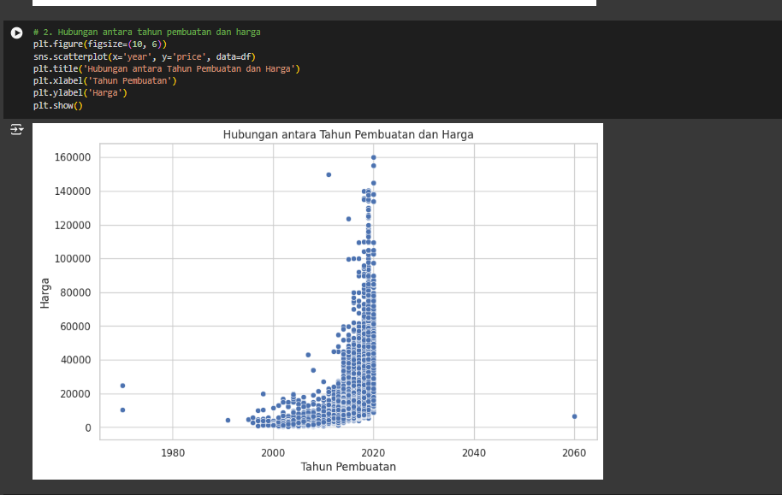

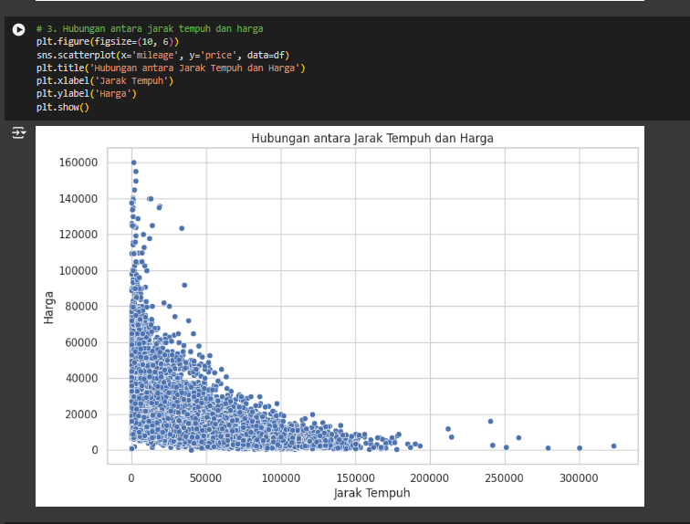

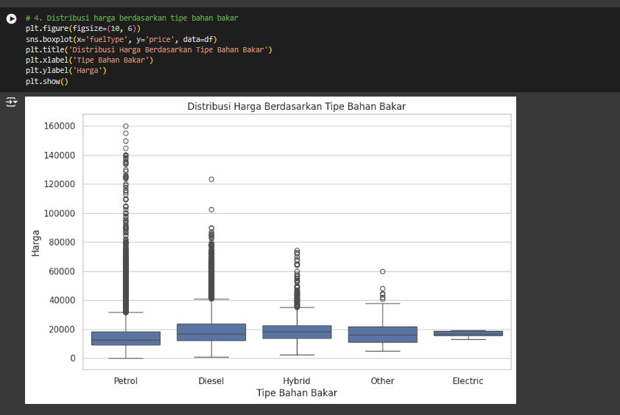

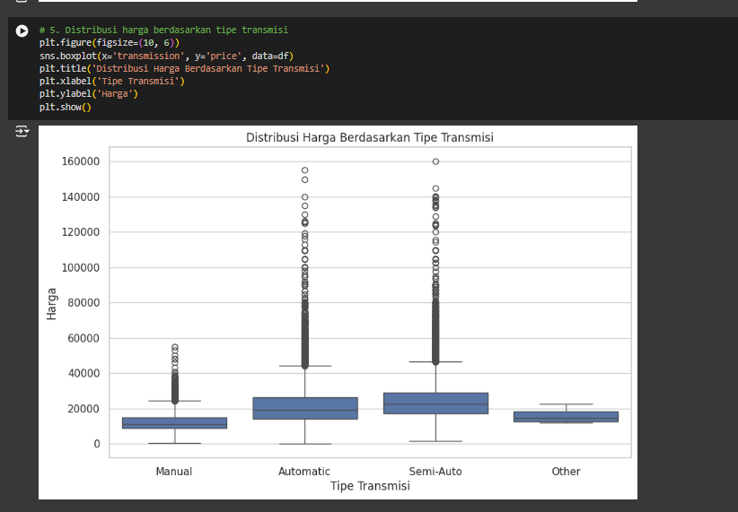

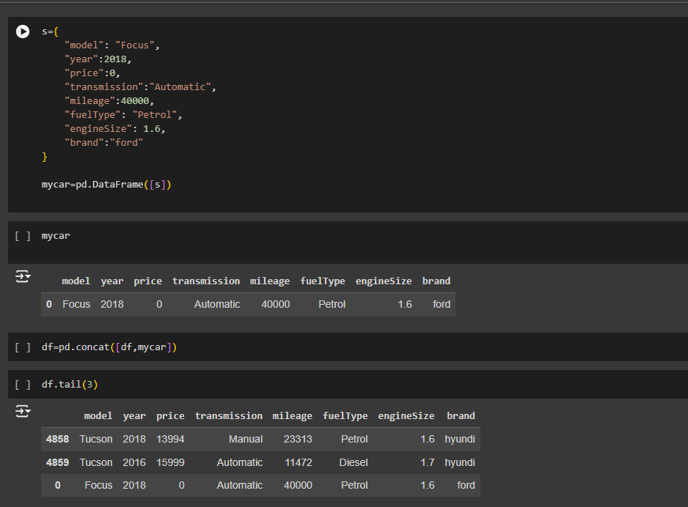

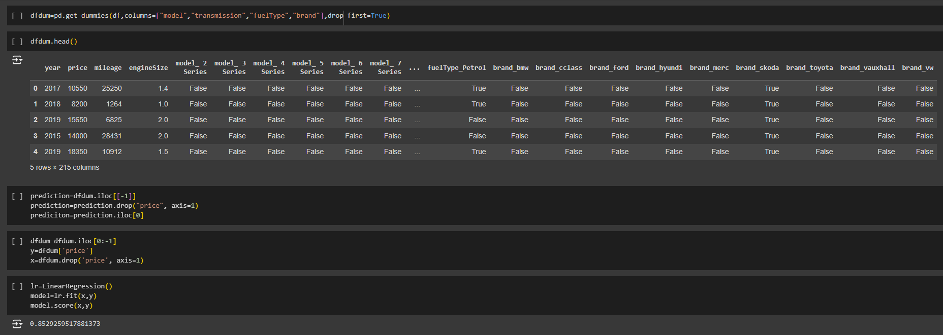

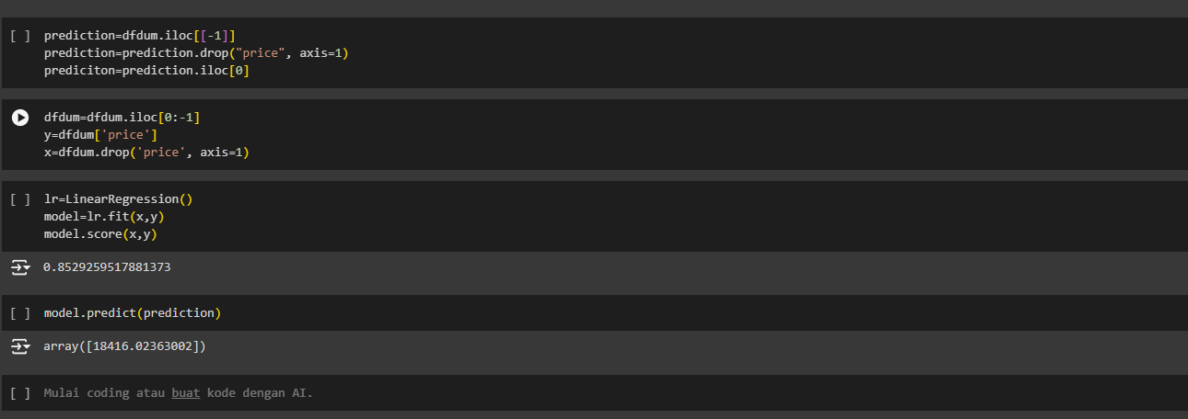

**BAB IV**

**HASIL**

Model ini menganalisis dataset mobil bekas merek Ford dan Mercedes, bertujuan memprediksi harga mobil berdasarkan fitur seperti tahun pembuatan, jarak tempuh, jenis bahan bakar, dan transmisi. Dataset diunduh dari Kaggle, kemudian diekstraksi dan difilter untuk mencakup kolom penting seperti model, tahun, harga, transmisi, jarak tempuh, jenis bahan bakar, ukuran mesin, dan merek. Data dari beberapa file digabung menjadi satu DataFrame, dilakukan pembersihan data untuk memastikan konsistensi, dan dilakukan analisis eksploratif. Visualisasi menunjukkan distribusi harga yang tidak merata, serta tren bahwa mobil yang lebih baru dan dengan jarak tempuh lebih rendah cenderung memiliki harga lebih tinggi, sementara harga juga bervariasi berdasarkan tipe bahan bakar dan transmisi.

Model regresi linier dilatih menggunakan data yang sudah diproses, dengan variabel kategoris dienkode menjadi variabel dummy, dan hasilnya menunjukkan bahwa model dapat memprediksi harga mobil bekas dengan tingkat akurasi yang layak. Prediksi harga didasarkan pada fitur-fitur yang diberikan, menunjukkan hubungan penting antara harga dan variabel seperti tahun pembuatan, jarak tempuh, tipe bahan bakar, dan transmisi. Kesimpulan dari analisis ini adalah bahwa harga mobil dipengaruhi secara signifikan oleh kombinasi fitur-fitur tersebut, memberikan dasar yang baik untuk perkiraan harga dalam konteks pasar mobil bekas. Namun, untuk hasil yang lebih akurat, model ini bisa diperbaiki dengan memasukkan lebih banyak variabel atau menggunakan metode prediksi yang lebih kompleks.

**DAFTAR PUSTAKA**

Mulyani ED, Mulady F, Ramadhan D, Ariyantono A, Ramdani D, Wahyundana R, Gilang M. Estimasi Harga Jual Mobil Bekas Menggunakan Metode Regresi Linier Berganda. E-JURNAL JUSITI: Jurnal Sistem Informasi dan Teknologi Informasi. 2020 Apr 13;9(1):1-8.

Wahyudin AA, Primajaya A, Irawan AS. Penerapan Algoritma Regresi Linear Berganda Pada Estimasi Penjualan Mobil Astra Isuzu. Techno. Com. 2020 Nov 26;19(4):364-74.

Sajad A, Nurmalitasari N. Analisis Faktor–Faktor Yang Mempengaruhi Harga Mobil Bekas Menggunakan Metode Regresi Linier. InProsiding Seminar Nasional Teknologi Informasi dan Bisnis 2023 Jul 25.

Kusuma MD, Hidayat S. Penerapan Model Regresi Linier dalam Prediksi Harga Mobil Bekas di India dan Visualisasi dengan Menggunakan Power BI. Jurnal Indonesia: Manajemen Informatika dan Komunikasi. 2024 May 10;5(2):1097-110.

Nafiiyah N. Penerapan regresi linear dalam memprediksi harga jual mobil bekas. InProsiding Seminar Nasional Pengembangan Aktual Teknologi Informasi (SENA BAKTI) 2015 (Vol. 2, pp. 2-7).

Prabowo S. *Pengaruh Minat Konsumen Dan Harga Produk Terhadap Pengambilan Keputusan Konsumen Dalam Pembelian Mobil Bekas Di Kota Semarang.(Studi Kasus Pada Usaha Jual-Beli Mobil Bekas Saudara Motor)* (Doctoral dissertation, Diponegoro University).